**4. UI Screen Design & Use Case Descriptions**

**• 사이트 메인(회원가입)**

|  |  |
| --- | --- |
| **Actor(사용자) Action** | **System Response** |
| 1. 액터가 회원가입 버튼을 누른다. | 2. 회원가입 화면으로 넘어간다. |

**• 사이트 메인(로그인)**

|  |  |
| --- | --- |
| **Actor(회원) Action** | **System Response** |
| 1. 액터가 로그인 버튼을 누른다. | 2. 로그인 화면으로 넘어간다. |

**• 회원가입 기능**

|  |  |
| --- | --- |
| **Actor(내역 관리자) Action** | **System Response** |
| 1. 액터가 기본정보를 기입한다. | 3. 회원가입과 동시에 사용자가 사이트의 사용 권한을 얻는다. |
| 2. 액터가 회원가입 버튼을 누른다. | 4. 쇼핑몰 메인 페이지로 돌아간다. |

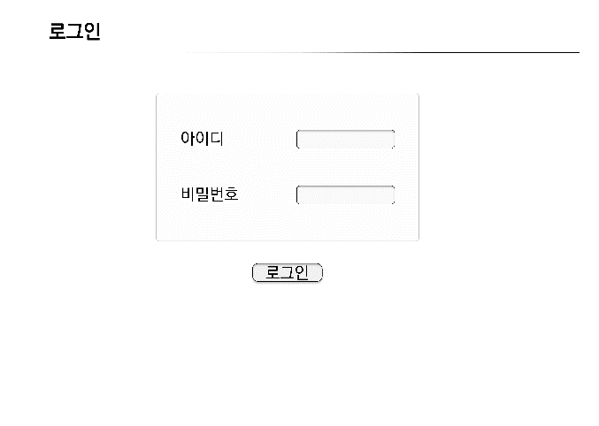

**• 로그인 기능**

|  |  |
| --- | --- |
| **Actor(회원) Action** | **System Response** |
| 1. 액터가 등록했던 ID와 Password를 입력한다. | 3. 액터는 사이트 사용 권한을 얻는다. |
| 2. 액터가 로그인 버튼을 클릭한다. | 4. 기능을 선택할 수 있는 페이지로 넘어간다. |

**• 로그인 후 사이트 메인(회원탈퇴)**

|  |  |
| --- | --- |
| **Actor(회원) Action** | **System Response** |
| 1. 액터가 회원탈퇴 버튼을 누른다. | 2. 회원탈퇴 화면으로 넘어간다. |

**• 로그인 후 쇼핑몰 메인(로그아웃)**

|  |  |
| --- | --- |
| **Actor(회원) Action** | **System Response** |
| 1. 액터가 로그아웃 버튼을 누른다. | 2. 로그아웃 후 시스템이 자동 종료된다. |

**• 회원탈퇴 기능**

|  |  |
| --- | --- |
| **Actor(회원) Action** | **System Response** |
| 1. 액터가 회원탈퇴 버튼을 누른다. | 2. 액터의 시스템 사용 권한이 소멸된다. |
|  | 3. 사이트 메인 화면으로 돌아간다. |